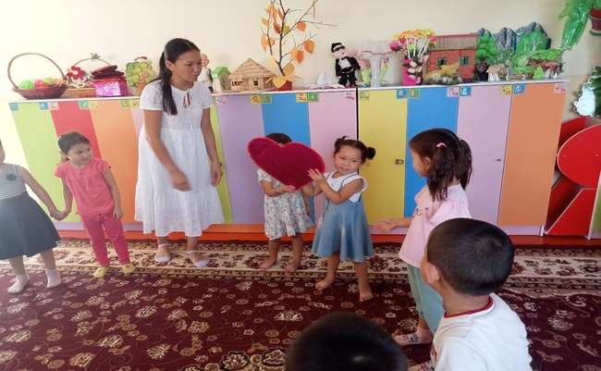
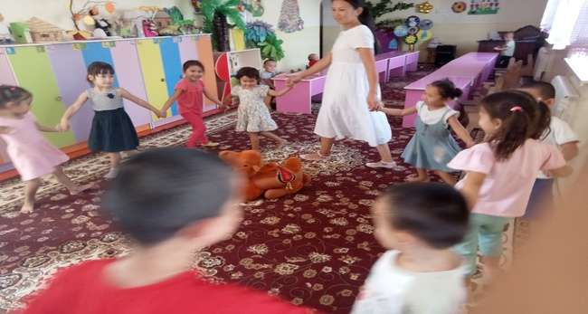
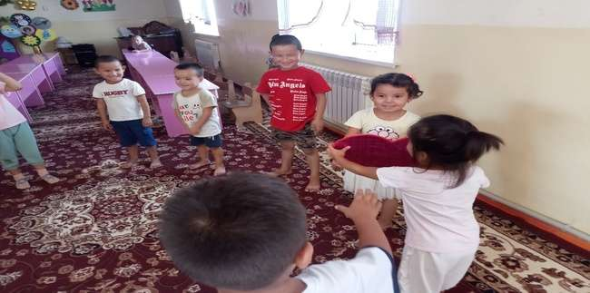
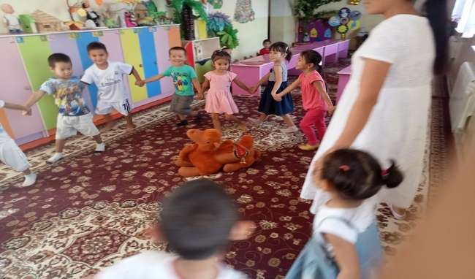
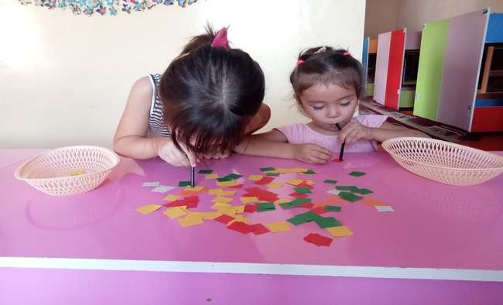
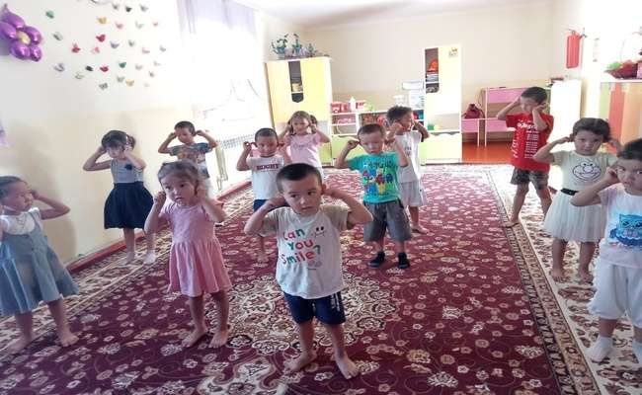
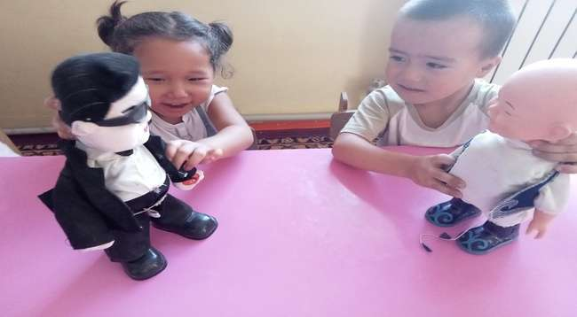
Бекітемін:
ЖШС «Ажар Ана-2017» бөбекжай балабақшасының
Меңгерушісі:__________А.Тұрсынбаева

Психологиялық сабақ

Педагог-психолог: Саметова Сания

Балалардың психологиялық саулығы
Психологиялық дені сау тұлға дегеніміз-ол шығармашыл, өмірге құштар, ашық көңілді, өзін және қоршаған ортасын тани білетін, түсіне білетін,жауапкершілікті түсіне білетін,өзінің сезімін бөлісе алатын,жауапкершілікті ала-алатын,өмірді мағыналы жасай білетін тұлға. Ол үнемі даму үстінде болады. Оны дамытатын отбасы және балабақшаның міндеті.
Бүгінгі сабағымыздың мақсаты:Балаларға балабақшада психологиялық жайлылық сыйлау ,балалардың психологиялық денсулығын арттыру және сақтау.
Психалогиялық жағдайды қалыптастыру үшін ойындар мен жаттығулар, жағымды әуен,сурет салу, қуыршақ театры, ертегі әңгімелер,тыныс алу және түрлі гимнастикалар зор әсерін тигізеді.
Психологиялық көңіл-күйді қалыптастыру мақсатында ең алдымен балаларға көңілді ән мен сергіту жаттығуын жасату.

Сергіту сәті арқылы балалардың психологиялық көңіл-күйлеріі көтеріліп,психологиялық жайлылықты сезінеді.
Балалар өз бойындағы қорқыныштарын жою үшін «Қорқынышты шығару » жаттығуын жасату. Бұл жаттығу арқылы балалар өз бойларындағы қорқынышын сыртқа шығарып тастайды.
Сосын «Тыныс алу» жаттығуы мен гимнастика жасату. Бұл жаттығулар баланың көңіл-күйлерін көтеріп,психологиялық жайлылықты сездірумен қоса баланың көңіл-күйлерін көтеріп,баланың ойлау қабілеті мен түс ажырата алу қабілетін дамытады.

«Қуыршақ» театры
Бұл ойын баланың еркін топта сезінуіне ,өзінің шығармашылық ойын шыңдауға ,еркін сөйлеуге,әртістк өнерін көрсетуге ықпал жасайды.
Балаларда психологиялық жайлылықтың болмауының әсері қорқынышқа, мазасыздыққа, мінез-құлқының бұзылуына, агрессияға әкеп соғады. Психологиялық соққы алған бала физиялгоиялық тұрғыдан да ауырады. Балалық шақтағы психологиялық жарақаттар үлкейгенде де көрініс табады. Мысалы: қашқақтау, тұйықтану, жағымсыз мінез-құлық көрсету,т.б. Психологиялық саулықты сақтау үшін осы жаттығуларды үнемі қайталап отыру маңызды.

Хаттама
Психологиялық сабақ
Тақырыбы: «Балалардың психологиялық саулығы»
Мақсаты: Балаларға балабақшада психологиялық жайлылық сыйлау, балалардың психологиялық денсаулығын арттыру және сақтау
Көрнекіліктер: жүрекше, музыка, түрлі-түсті қағаз бөлшектері, түтікшелер.
Өткен уақыты: 24.08.2021ж
Қатысқандар: «Бәйтерек» тобы
2021жылдың тамыз айында «Бәйтерек» тобына «Балалардың психологиялық саулығы» атты психологиялық саулығы атты сабақ өтті. Балалармен шаттық шеңбері құрылып, тыныс алу жаттығулары мен гимнастика жасатылды. Сосын «Қуыршақ театыры» ойыны ойнатылды. Бұл ойында балалардың топта өздерін емін еркін сезінуіне ықпал етеді.
Шешім:тренинг мақсатқа қол жеткізді. Балалардың психологиялық саулығын сақтау үшін жаттығулар жасалды. Балалар өздерін топта емін еркін жасауға жағдай жасалынды. Балалардың көңіл-күйі көтеріліп қалды.

